附件2：往届部分作品节选
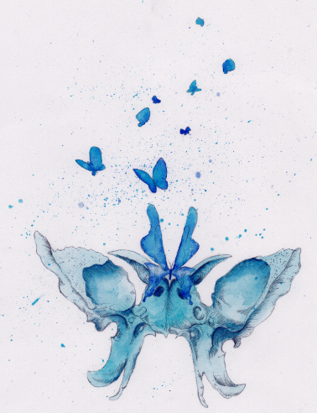
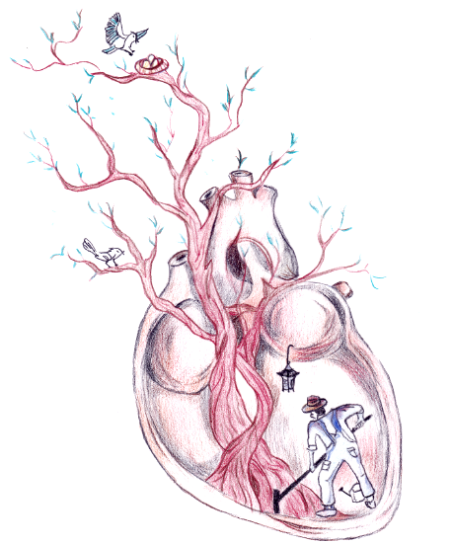

作品一 《犹有蝶生》 作品二 《生命之树》

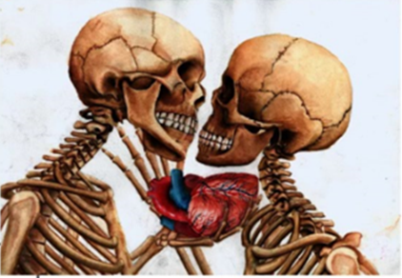

作品三 《爱骨情心》

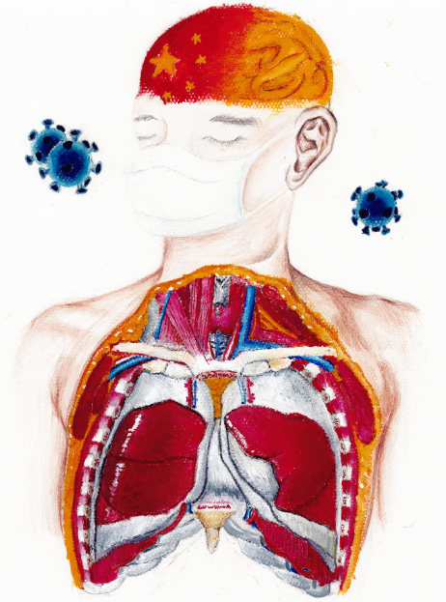

作品四 《疫路有你我 携手护华夏》
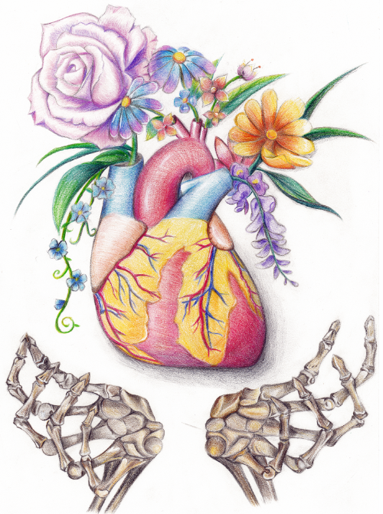

作品五 《守护》

